Progetto
Ardu Xively Weather Station
alias
ArduXWeatherStation SW Ver. 1.2

- Stazione Meteorologica Amatoriale -

Lista dei materiali utilizzati per il prototipo:
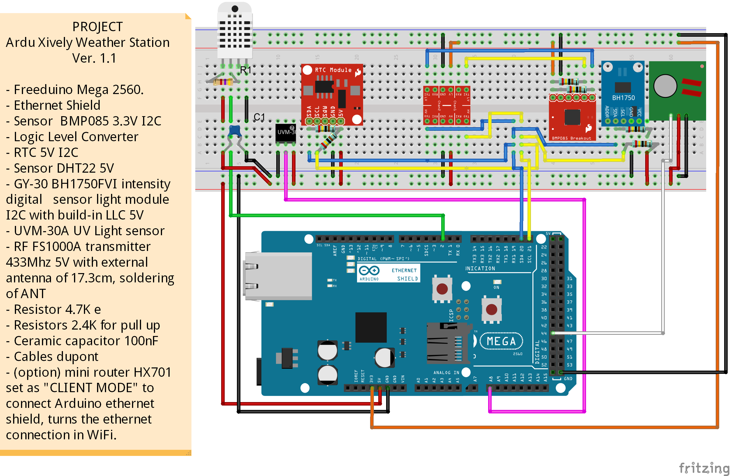

- Freeduino Mega 2560
- Ethernet Shield
- Sensore BMP085 3.3V I2C
- Logic Level Converter
- RTC 5V I2C
- Sensore DHT22 5V
- GY-30 BH1750FVI sensore digitale intensità della luce, modulo I2C con LLC 5V implementato
- UVM-30A sensore luce UV
- RF FS1000A trasmettitore 433Mhz 5V con antenna (ANT) esterna saldata di 17.3cm
- Resistenza 4.7K e resistenze 2.4K per pull up
- Condensatore ceramico 100nF
- Cavi dupont
- mini Router/ripetitore di segnale HX701 (made in china) da usare come ponte wireless tra il router principale e la stazione meteo (opzionale e solo in caso si volesse eliminare il cavo diretto ethernet)

Il progetto è nato quasi per divertimento, per giocare con la piattaforma hardware open source Arduino. Certo non si avvicina ad una stazione meteo professionale, infatti il progetto non prevede ancora un pluviometro ed un anemometro, ma il microcontroller dell'Arduino Mega 2560 non solo esegue la lettura di 4 sensori base, ma grazie a questi estrapola alcuni dati empirici sia climatici che bioclimatici.
Di seguito la lista dei dati inviati dalla stazione meteo.

Dati reali dei sensori:
- Data e ora della lettura dei sensori
- Temperatura in Celsius (°C), Fahrenheit (°F), Kelvin (K)
- Umidità relativa (%RH)
- Pressione atmosferica (Mbar)
- Intensità della luce (Lux)
- Indice UV, compreso la visualizzazione del suo codice colore, potenza ed avvertenze
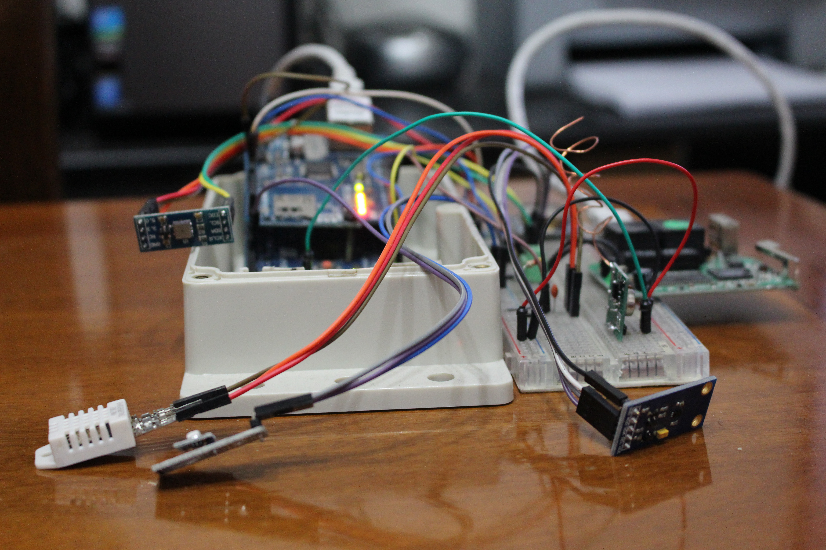
Dati empirici:
- Heat Index
- Summer Simmer Index, compreso le avvertenze
- Scharlau Index Wintry, compreso le avvertenze
- Scharlau Index Summer, compreso le avvertenze
- Temperatura di bulbo umido
- Punto di Rugiada
- Altezza della base delle nuvole cumuliformi
- Temperatura delle nuvole

Per la visualizzazione di tutti i dati, la loro archiviazione per uno storico negli anni e la loro rappresentazione sotto forma di grafici, ho scelto la piattaforma online Xively di LogMeIn.
Xively (precedentemente noto con il nome di Cosm e Pachube) è un cloud pubblico appositamente costruito per la IoT (Internet delle Cose).
Xively supporta molti software e hardware e combinazioni di entrambi, indispensabile per creare nuovi prototipi e soluzioni, con le librerie ufficiali per decine di lingue e piattaforme, tra cui Objective C, C, Java, JavaScript, Ruby e molto altro ancora. Le API di Xively hanno formati dati JSON, XML e CSV.
Prima ancora di assemblare la nostra stazione meteorologica e caricare il firmware nell'Arduino Mega 2560, dobbiamo creare un account su https://xively.com/signup.

La registrazione è molto semplice, e chiede di inserire il:

- Nome
- Cognome
- Titolo
- Compagnia o Azienda
- E-mail
- Numero di telefono

Entriamo con le nostre credenziali dentro Xively, nella voce del menù “Develop”, inseriamo il nostro primo prototipo riempiendo i seguenti campi:

- Device Name, il nome da assegnare al dispositivo (ex: ArduXWeatherStation FABRO1)
- Device Description, la descrizione del dispositivo
- Private Device o Public Device se si vuole rendere i dati della stazione meteo pubblici o privati.

Cliccando sul dispositivo appena creato, possiamo visualizzare molte informazioni, tra cui:

- Public ID
- Product Segret
- Serial Number
- Activation Code
- Feed ID
- Feed URL
- API Endpoint
- API Keys

Le informazioni necessarie per configurare il nostro sketch per Arduino sono due, il Feed ID e la API Keys, servono entrambi ad identificare il dispositivo per l'upload, il download e la visualizzazione dei dati sul cloud. Inserite su apposite istruzioni della libreria per Arduino di Xively, nello sketch hanno il compito di condividere con il mondo esterno i dati della stazione meteorologica. La procedura di inserimento nello sketch la vedremo tra poco. I dati presenti sul vostro account Xively, possono essere visualizzati in molti modi:

- tramite il link diretto al Feed ID come per ex: https://xively.com/feeds/1198905638
- tramite l'app per google chrome Cosm Feed Viewer Extension disponibile presso il chrome store
- tramite Xively Feed Client o Xively Viewer per Android
- la stupenda app per Apple iOS IoT Monitor di Codenize Software Services Inc

La stazione trasmette anche in locale tramite un semplice modulo RF a 433Mhz, invia un data array di 11 elementi contenenti solo i dati essenziali dei sensori, quindi nel ricevitore per avere anche il resto dei dati, lo sketch del secondo arduino deve implementare di nuovo gli algoritmi necessari. Se si vuole leggere i dati trasmessi tramite modulo RF, dobbiamo avere questi materiali:

- Freeduino Mega 2560
- RF XD-RF-5V ricevitore 433Mhz 5V con antenna (ANT) esterna saldata di 17.3cm
- TFT LCD display da 3.2” con pannello Touch e lettore SD card
- Cavi dupont

La trasmissione del rf data array e composto dalle informazioni indicate:

- Ora
- Minuti
- Secondi
- Giorno
- Mese
- Anno
- Umidità
- Temperatura in Celsius (°C)
- Pressione in Mbar
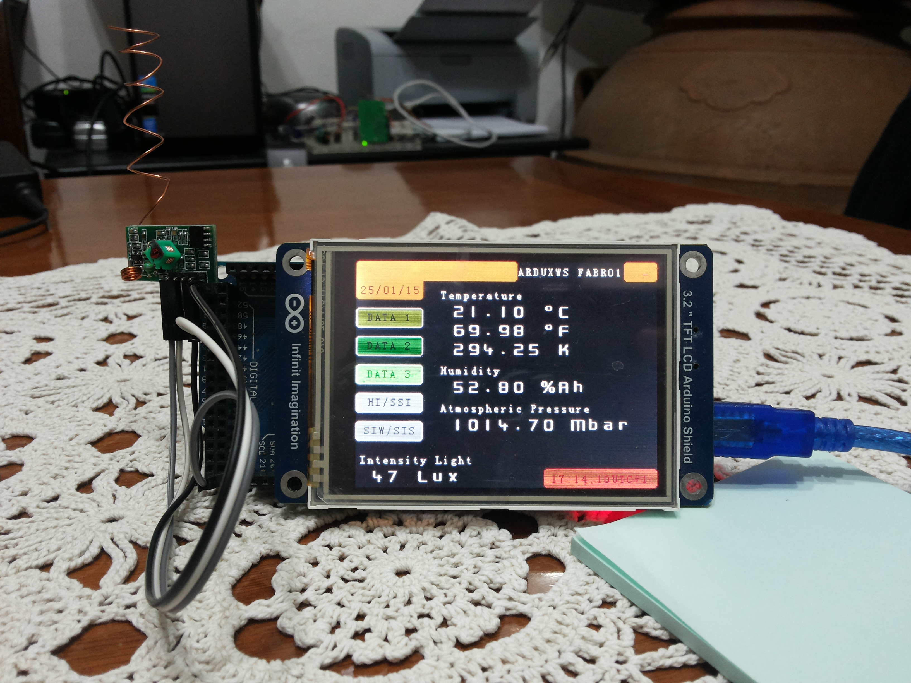
- Intensità della Luce (trasformata in milliphot per la trasmissione)
- UV Index

Lo sketch da caricare sul secondo arduino per il progetto del “Receiver” lo potete trovare insieme al progetto della stazione meteorologica.

Iniziamo a configurare il nostro sketch ArduXWeatherStation.ino, le righe di istruzioni da personalizzare nella nostra stazione meteo sono le seguenti:

…...
….
// Your Xively key to let you upload data
// IMPORTANT!! Insert your XIVELY ID KEY in the variable char below
// IMPORTANT!! Insert your XIVELY FEED ID in the fuction below
#define APIKEY " – Your Xively key – " // replace your xively api key here
….
….....

Con questa riga inseriamo la API Key personalizzata del nostro account Xively, dobbiamo scrivere la chiave alfanumerica a noi assegnata creando il dispositivo.

…..
….
#define FEEDID 0000000000 // replace your feed ID
…..

In questa istruzione dobbiamo mettere il nostro FEED ID del dispositivo. Ricordo che entrambe le istruzioni sono assegnate e prelevabili da Xively quando si crea il dispositivo meteo.

…..
…....
..
String TIMEZONE = "+0"; // replace your time zone
…..
...

Altra istruzione da personalizzare è quella del Time Zone. Il tempo è visualizzato in uno standard mondiale, e cioè in UTC (Coordinated Universal Time). Sommando o sottraendo il Time Zone con il tempo UTC, si ha i'orario per il nostro fuso orario (in italia abbiamo l'ora legale invernale UTC +1, perché nei mesi estivi adotta l'ora legale estiva e cioè UTC +2). Comunque il Time Zone non rientra in nessun calcolo, visto che la stazione meteo utilizza l'UTC, viene solamente usato per visualizzare il nostro fuso orario.

..
…..
/* ******** NTP Server Settings ********
it.pool.ntp.org NTP server
(Set to your time server of choice)
* Last Updated - March 21, 2012
* Open Ocean Reef Controller by Brandon Bearden
*/
IPAddress timeServer(192, 43, 244, 18); // time.nist.gov NTP server (fallback)
….
…....
...
// Use random servers through DNS
const char* host = "pool.ntp.org";
….....
…

E' possibile ma non indispensabile a meno che non si hanno dei problemi, sostituire l'indirizzo IP del server NTP (fallback) ed il nome del DNS dei server NTP, con quelli di vostro gradimento.

…...
...
// Your altitude in meters where is located your own weather station
// IMPORTANT!! Insert your geographical altitude weather station in meters for setting BMP085
// IMPORTANT!! To get correct values you MUST CHANGE init() parameters, in
// for example insert 364m (Locate in Fabro (TR) ITALY) based on GPS data for my location.
// long ALTITUDE = 364
long ALTITUDE = 364; // replace your altitude in meters
….

Situata in Setup(), con la riga sovrastante si inizializza il sensore di pressione BMP085 con l'altezza geografica in metri (M) della nostra stazione meteo, indispensabile per avere una misurazione ottimale della pressione atmosferica in millibar.

Concluse queste modifiche allo sketch, possiamo compilarlo e caricarlo sull'Arduino Mega 2560.
Per collegare a livello hardware i sensori e la shield ethernet, fare riferimento al file ArduXWeatherStation.pdf oppure al file di progetto fritzing ArduXWeatherStation.fzz.

Attivata la stazione meteorologica, troveremo sul nostro account di Xively, oltre che la lettura dei sensori e i calcoli dei vari algoritmi bioclimatici, un campo denominato V__WEATHER_INFORMATION_AND_ALARMS, questo campo è editabile liberamente in Xively, ed è usato per inserire le avvertenze meteo, avvertenze terremoti o maremoti e così via....

© 2015 ArduXWeatherStation of Massimiliano Neri
Email: icnmfabro@gmail.com

